智能纪要：59、三个维度，帮孩子重塑学习动力 2026年1月22日
会议主题：59、三个维度，帮孩子重塑学习动力
上传时间：1月22号（周四） 22:28 （GMT+08）

智能纪要由 AI 生成，可能不准确，请谨慎甄别后使用

总结
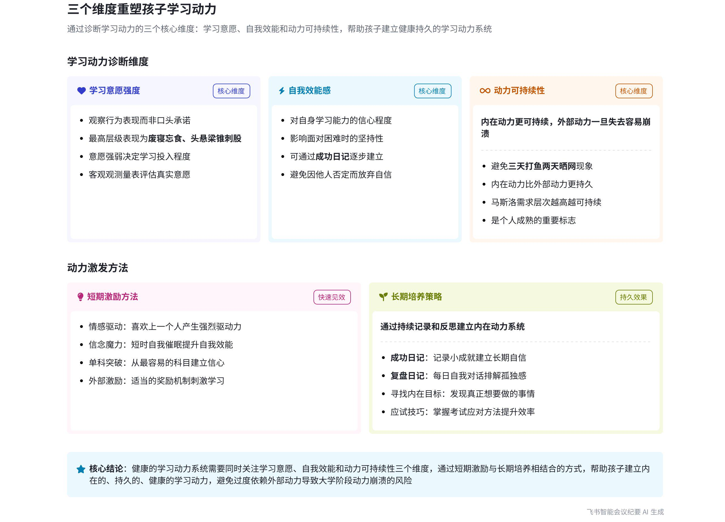
本次会议围绕学习动力的获得、评估及激发方法展开讨论，说话人1结合自身经历详细阐述了相关观点和方法，内容如下：
- 学习动力的评估  - 学习意愿：说话人1指出学习意愿强弱不能只听言语，而要看行为表现，如废寝忘食是最高层级的表现，可用客观观测量表衡量。  - 自我效能：虽未详细阐述，但强调其是评估学习动力的重要方面。  - 动力可持续性：说话人1认为动力可持续性是一个人成熟的标志，内在动力越强，持续性越好且更健康。他以大学同学为例，说明外部动力主导的学习难以持久。 |  | 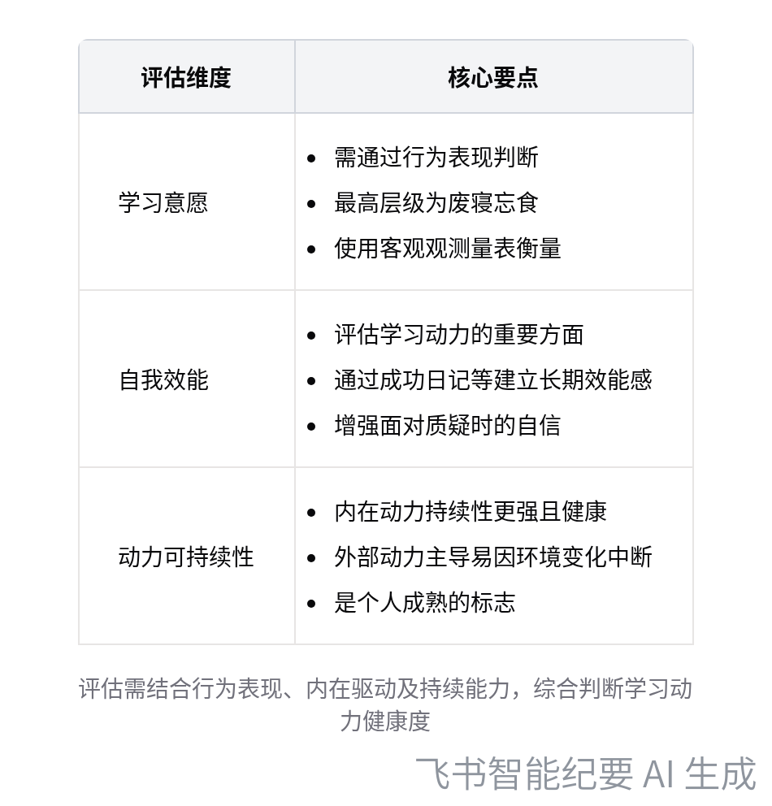  学习动力评估维度
- 学习动力的激发
- 个人经历案例
- 自身情况：说话人1分享自己曾因阅读障碍、学习执行力和动力不足、学习环境差被误判为智障，但高三通过改变学习动力和执行力提升了成绩。
- 动力改变：喜欢一个人产生了强烈驱动力，但处于马斯洛需求层次较低层，不可持续；找到真正想做的事，动力可持续长达 16 年。
- 激发方法
- 信念的魔力：说话人1提出通过短时自我催眠和写成功日记等方式，可建立长期自我效能感，增强自信。  - 复盘日记：类似《小狗钱钱》里的成功日记，每天自我对话，既能建立自我效能感，又能排解孤独感。  - 单科突破：对于全面较差的学生，从单科突破很有必要，既现实又有助于建立自信。此外，说话人1还提及应试方法也很重要。 | 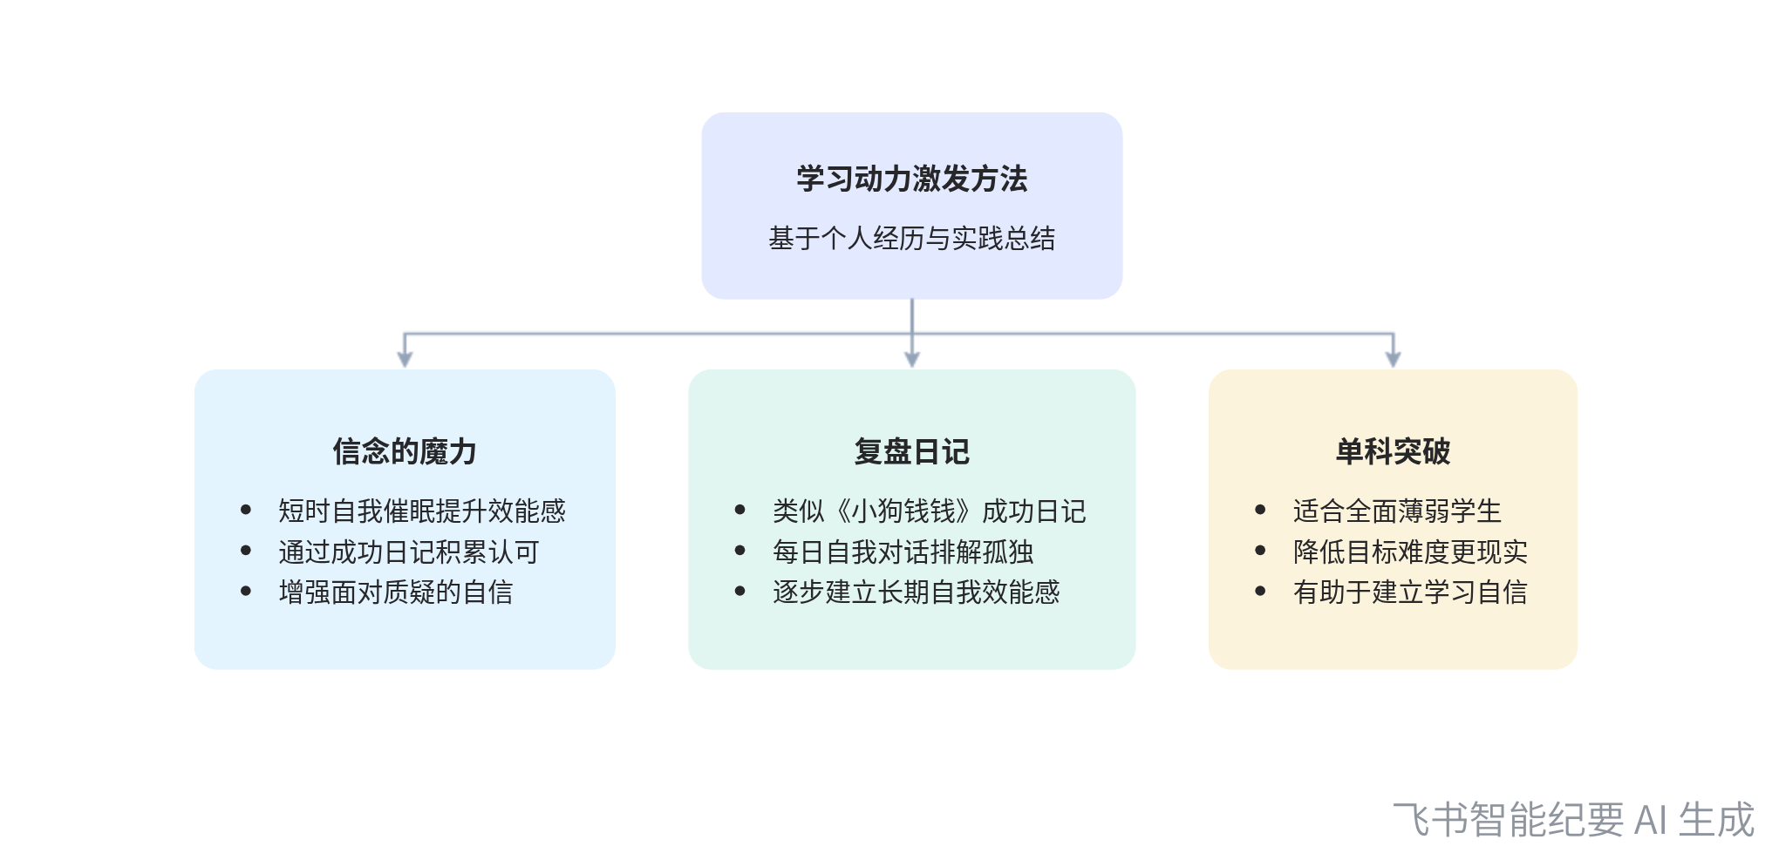  学习动力激发方法
[该类型的内容暂不支持下载]

智能章节
00:01 学习动力的获得及诊断重点与可持续性
本章节主要围绕学习动力的获得展开，提到有一系列问题可用于诊断学习动力。强调查看学习动力重点关注三个方面，即学习者的意愿本身、自我效能以及动力可持续性，并举例指出像“三天打鱼两天晒网”这种缺乏动力持续性的情况。
00:22 动力可持续性是成熟标志，内在动力更健康
本章节强调健康的动力应是可持续的，且动力的可持续性是一个人成熟的标志。说话人以大学同学为例，指出该同学因之前依赖父母给予的外在动力考上985，到大学失去外部管束便放飞自我，没拿到毕业证。还提及自身大一因没动力而放弃学习，认为动力来自内在会更强、更具持续性且更健康。
02:03 学习意愿强弱判断及学习动力观测方式
本章节主要围绕学习意愿展开，强调学习意愿强弱程度并非取决于口头表达，而是看行为表现。最高层级的学习意愿如废寝忘食，会让人觉得时间不够用，恨不得把所有时间用于学习。判断学习意愿要用可客观观测的量表，需听其言、观其行，从行为上判断，这也是学习动力的观察要点。
02:52 谈学习意愿弱孩子激发及自身学习困境经历
本章节围绕学习意愿弱的孩子如何激发展开，说话人以自身为例，称自己当年的激发过程难以复制。其指出自身智商正常但有阅读障碍，学习执行力、动力、环境都差，动力低、执行没方法、效率近乎零，还因努力却效果差被误判，当时周围人多持负面态度，高三学习环境也未改变。
04:34 学习动力案例及马斯洛需求层次理论普适性
本章节说话人1分享个人经历，称自身学习动力和执行力不错能提升成绩。提及学习动力的两个方面，一是曾因喜欢一个人产生驱动力但不可持续，后找到真正想做之事坚持了16年；二是强调马斯洛需求层次理论，指出越往上动力越可持续，该理论普适性好，还提到学习动力与dislike有关。
06:02 信念魔力与复盘日记助建长期自我效能感
本章节介绍了提升自我效能感的两个方法。一是信念的魔力，通过短时自我催眠，如写“成功日记”等方式不断给自己认可，长时间坚持可拥有强大自我效能感，不轻易因他人否定而放弃自信；二是复盘日记，类似《小狗钱钱》里的成功日记，能逐步建立长期自我效能感，还可排解孤独感。
06:58 单科突破学习法的必要性及重要性
本章节介绍了第四个方法，即早期的单科突破及应试应对考试的内容。讲话人认为对于全面都差的人，单科突破很有必要，因为多科目同时突破不太现实，而且从建立自信的角度来看，单科突破也很重要。
[该类型的内容暂不支持下载]

关键决策
会议内容主要为分享学习动力相关知识和个人经历，无关键决策。会议关键内容总结如下：
- 学习动力要素：学习动力可从学习意愿、自我效能和动力可持续性三方面诊断，健康的动力应具有可持续性，是一个人成熟的标志，内在动力更强且更健康。
- 学习意愿判断：判断学习意愿强弱不能只听言语，而要看行为表现，可用客观观测量表评估。
- 激发学习动力方法：分享个人从学习动力弱到强的经历，提及激发学习动力的方法，包括因喜欢一个人产生驱动力、通过短时自我催眠和写成功日记建立自我效能感、写复盘日记、单科突破等。
[该类型的内容暂不支持下载]

金句时刻
「动力的可持续性其实也是属于一个人成熟的标志。」
—— 说话人 1，突出了动力可持续性的重要意义，将其与个人成熟联系起来，引发对学习动力本质的思考。

「判断学习意愿强弱，要听其言、观其行，用客观观测量表，看行为上是否表现出如废寝忘食般对学习的强烈渴望。」
—— 说话人 1，明确了判断学习意愿的科学方法，强调行为表现的重要性，具有实际指导价值。

「马斯洛需求层次理论虽老，但普适性很好，人的任何行为都有动机，该理论能解释不同场景下的动机。」
—— 说话人 1，肯定了马斯洛需求层次理论的价值，指出其在解释动机方面的广泛适用性，为理解学习动力提供了理论依据。
[该类型的内容暂不支持下载]

相关链接
- 妙记：59、三个维度，帮孩子重塑学习动力
- 文字记录
- 59、三个维度，帮孩子重塑学习动力 2026年1月22日

